**T-PaD：通过减少摩擦来显示触觉模式**

T-PaD: Tactile Pattern Display through Variable Friction Reduction

【论文内容】：在本文中，我们讨论了通过表面摩擦的变化来产生纹理感的触觉显示器的理论，设计和构造。

【理论支持】：

T-PaD是一种超声波设备，它建立在先前的几项努力之上。 Watanabe和Fukui使用振动的Langevin型压电致动器在弯曲梁上产生驻波[9]。在手指探查光束过程中，当启动光束时，观察到摩擦减小。这种摩擦的减少被用来掩盖使用者的表面特征。渡边和福井认为，摩擦的减少是由指垫下方的空气挤压引起的。 Nara等人在超声触觉显示中的工作[10] [11]使用叉指式换能器（IDT）在多个基板表面上产生表面声波（SAW）。产生的SAW在MHz范围内，并显示出可以减少表面摩擦。来自摩擦的剪切力通过包括薄带和钢球的滑块界面传递到手指。摩擦的减少被认为是“减少了球与基板之间的接触时间”，“球与基板之间的空气挤压膜”和“波峰平行移动”的结果。

【T-PaD】：

该设备可以将指垫和表面之间的摩擦系数降低到非常低的水平，从而调节剪切力，并且我们提供了T-PaD的初步证据PaD确实可以显示虚拟纹理。

我们可以控制与显示器相互作用的手指上的剪切力。知道手指在显示器上的位置允许在显示器上创建剪切力模式（参见图3），即表面上的摩擦系数是手指位置的函数。这些图案被用户感知为质感。

**设计T-PaD时满足以下四个标准：**超薄设计，高表面摩擦力，静音和可控制的摩擦力

**结构实现：（具体看第二章）主要通过压电陶瓷【有时间再具体了解压电陶瓷原理】**

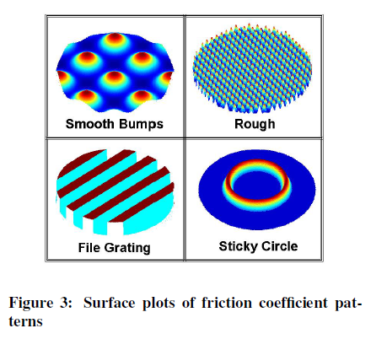

(器件以大约33 kHz的谐振频率驱动，幅度范围为0至40 V峰峰值。 信号发生器产生33 kHz，10 V峰峰值信号，并使用模拟乘法器芯片（AD633AN）将其缩放到计算机控制的幅度。 信号被放大，然后由一个70V的线路变压器升压。 在我们的实现中，计算机生成的5伏直流电的输出电平，对应于峰峰值为40 V的压电时的33KHz信号幅度，导致摩擦系数降低了大约十倍 。 33KHz信号的幅度可以在时间上或相对于手指位置进行调制，以在磁盘表面上产生有趣的感觉。)

【实验】：

摩擦力量化实验：

**实验流程：** 同时参考实验设置->3.1 Experimental Setup+3.2 Data Collection

总共进行了18次数据收集试验。在每次试验期间，实验者在磁盘上来回移动手指，试图保持恒定的法向力和速度。

由于压电的动态特性，在手指接触期间，压电上的激励电压略有变化。因此，在整个试验过程中都记录了压电的峰值电压。在整个试验过程中还记录了法向力，摩擦力和手指位置数据，采样率为2000 Hz。手指的速度是通过位置的差异得出的。切向称重传感器是单侧的，只能测量正（从左至右）力；负力记录为零。

**实验结果：**

压电激励的峰峰值在8伏和峰峰值之间的16伏之间的某个点才开始产生效果。 在超过33伏峰间的激发电压时，可以达到降低总摩擦的极限。 摩擦系数随着电压的升高而逐渐降低，强烈表明摩擦效应的降低不是二值化的，而是激励振幅的连续函数。 摩擦力从µ = 0.9降低到µ = 0.1对于与显示器进行交互的人来说非常明显。

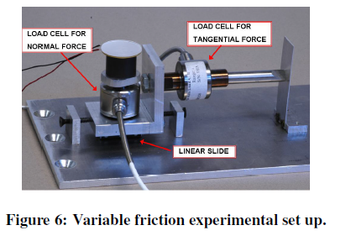 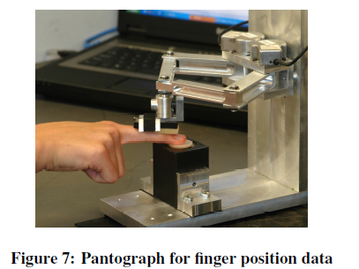

【Device Capabilities】：

通过摩擦系数的空间调制，可以在此磁盘上创建多种纹理感。还尝试了摩擦系数的时间调制，并且发现它产生了更多的振动感而不是质感。尽管时间调制具有产生几种令人感兴趣的感觉的能力，但是T-PaD的主要目标是模拟虚拟纹理。

由于T-PaD允许摩擦系数随时间和空间频率的变化而变化，因此可以实现多种触觉模式。已经观察到，在一维剪切力模式中最突出的参数是力调制的空间频率。用户最常使用类似于以下类别之一的词语来表征感觉：平滑/滑滑，颠簸，粘糊糊/橡胶，粗糙/坚硬。为了测试人类对这些触觉效果的感知，正在计划一项涉及朴素主题的正式研究。

【结论】：

我们已经证明了压电弯曲元件执行触觉模式显示（T-PaD）功能的能力。 T-PaD具有广泛的可控制摩擦水平，可用于控制勘探过程中手指上的剪切力。 显示器上的空间剪力模式和速度相关的剪力模式都会产生纹理感。

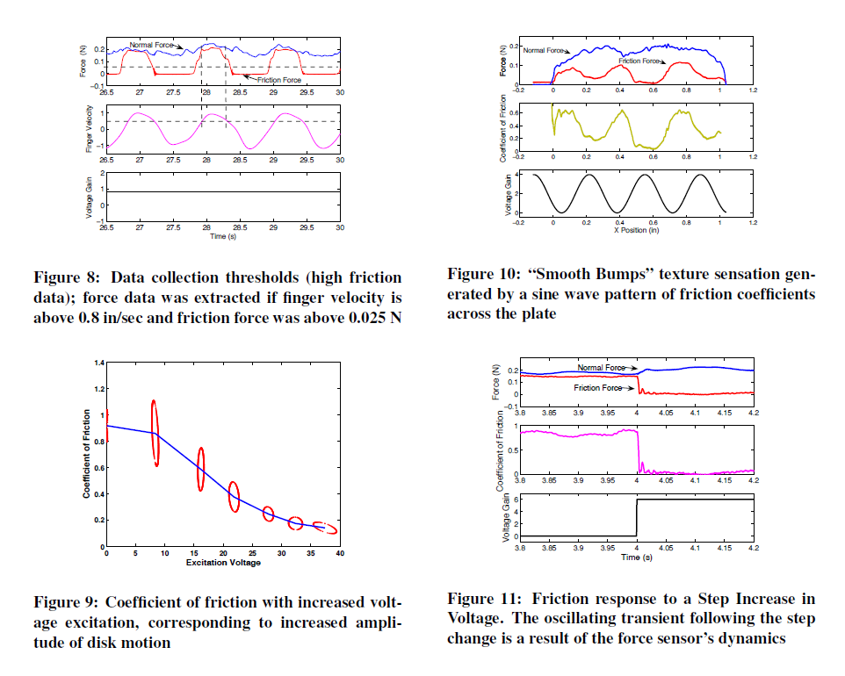

【重要引用】

1. 横向力可能会造成凹凸的触觉错觉[3]

2. 剪切力对纹理感知的影响：Ledermanand Klatzky [4]

3. Pasquero和Hayward的[5] STReSS触觉显示器依靠侧向皮肤拉伸模式来显示触觉效果。

4. Levesque和Hayward [6]在探索平坦表面和几何特征期间观察到了指板变形，并发现了明显的皮肤变形。

5. Moy and Fearing [7]发现，在没有剪切力的情况下，无摩擦光栅的感知效果更好